รายงานผลการดำเนินโครงการให้ความรู้กับผู้ปกครองเกี่ยวกับการปฐมพยาบาลเบื้องต้น
การช่วยเหลือเด็กจมน้ำและการซ้อมอพยพหนีภัยในศูนย์พัฒนาเด็กเล็ก
ศูนย์พัฒนาเด็กเล็กเทศบาลตำบลคลองขุด ประจำปีการศึกษา ๒๕๖๖
สังกัด กองการศึกษา เทศบาลตำบลคลองขุด

1. การดำเนินงาน (PDCA)
(Plan = วางแผน)
๑.1 ประชุมวางแผน ปรึกษาหารือผู้ที่เกี่ยวข้อง เพื่อจัดทำโครงการ
๑.๒ กำหนดกลุ่มเป้าหมาย
๑.๓ กำหนดแนวทาง เนื้อหาสาระในการจัดโครงการ
๑.๔ ประสานวิทยากรมาให้ความรู้กลุ่มเป้าหมาย
๑.๕ กำหนดระยะเวลาในการจัดโครงการ
๑.๖ กำหนดงบประมาณในการจัดทำโครงการ
1.๗ กำหนดผู้รับผิดชอบ
๑.๘ จัดทำโครงการเพื่อขออนุมัติ
(Do = การนำไปปฏิบัติ)
๑.๙ ดำเนินกิจกรรมตามโครงการ
๑.๑๐ จัดเตรียมสถานที่ วัสดุ อุปกรณ์ ในการดำเนินโครงการ
๑.๑๑ จัดกิจกรรมอบรมให้ความรู้แก่ครู ผู้ปกครอง และเด็กปฐมวัย
- การรู้จักเอาชีวิตรอดเมื่อประสบภัยทางน้ำ
- การให้ความช่วยเหลือผู้ประสบภัยทางน้ำ
- การปฐมพยาบาลด้วยการผายปอดและการนวดหัวใจให้กับผู้ประสบภัยทางน้ำ
- รายงานผลการประเมินพัฒนาการเด็กให้ผู้ปกครองทราบ
๑.๑๒ สรุปและรายงานผลการดำเนินโครงการ
(Check = การติดตาม)
๑.๑๓ ประเมินผลโครงการ
(Act = การดำเนินการ)
๑.๑๔ การนำผลที่ได้มาปรับปรุง แก้ไข ในส่วนที่ยังบกพร่อง เพื่อดำเนินการให้มีประสิทธิภาพมากยิ่งขึ้นในครั้งต่อไป
2. ชื่อโครงการ โครงการให้ความรู้กับผู้ปกครองเกี่ยวกับการปฐมพยาบาลเบื้องต้น การช่วยเหลือเด็กจมน้ำและการซ้อมอพยพหนีภัยในศูนย์พัฒนาเด็กเล็ก
3. ผู้รับผิดชอบโครงการ
ศูนย์พัฒนาเด็กเล็กเทศบาลตำบลคลองขุด ตำบลคลองขุด อำเภอเมืองสตูล จังหวัดสตูล

- ๒ -
4. วันและเวลา
วันที่ 21 – 23 สิงหาคม 2566
5. สถานที่จัดโครงการ
ศูนย์พัฒนาคุณภาพชีวิตและส่งเสริมอาชีพผู้สูงอายุ ตำบลคลองขุด อำเภอเมืองสตูล จังหวัดสตูล
6. วัตถุประสงค์
6.1 เพื่อให้ผู้ที่ได้รับการอบรมมีความรู้และทักษะในการปฐมพยาบาลเบื้องต้น สามารถช่วยเหลือตนเองและบุคคลใกล้ตัวได้อย่างปลอดภัยก่อนถึงโรงพยาบาล
6.2 เพื่อลดความเสี่ยงต่อการเสียชีวิตจากการจมน้ำและลดค่าใช้จ่ายทางด้านค่ารักษาพยาบาล
6.3 เพื่อให้ผู้เข้ารับการอบรมมีทักษะ ไหวพริบในการหนีภัยได้ในสถานการณ์ฉุกเฉิน
7. ผลที่คาดว่าจะได้รับ
7.1 มีความรู้และทักษะในการปฐมพยาบาลเบื้องต้น สามารถช่วยเหลือตนเองและบุคคลใกล้ตัวได้อย่างปลอดภัยก่อนถึงโรงพยาบาล
7.๒ สามารถลดความเสี่ยงต่อการเสียชีวิตจากการจมน้ำและลดค่าใช้จ่ายทางด้านค่ารักษาพยาบาล
7.๓ ผู้เข้าอบรมมีทักษะและความรู้ที่สามารถช่วยเหลือตนเองและผู้ใกล้ชิดได้เมื่อเกิดภัยอันตรายในภาวะฉุกเฉิน
8. ผู้เข้าร่วมโครงการ
๘.1 ผู้ปกครองและครูศูนย์พัฒนาเด็กเล็กเทศบาลตำบลคลองขุด จำนวน 80 คน
๘.2 นักเรียนศูนย์พัฒนาเด็กเล็กเทศบาลตำบลคลองขุด จำนวน ๒๐๐ คน
๘.3 คณะทำงานและวิทยากร จำนวน 7 คน
รวมทั้งหมด 287 คน
9. งบประมาณ
งบประมาณในโครงการทั้งหมด เป็นเงิน 62,270 บาท
ค่าใช้จ่ายทั้งหมดในโครงการ เป็นเงิน 62,270 บาท
ยอดคงเหลือในโครงการ เป็นเงิน - บาท
10. สรุปผลการดำเนินงานตามวัตถุประสงค์
10.1 ผู้เข้ารับการอบรมมีความรู้และทักษะในการปฐมพยาบาลเบื้องต้น สามารถช่วยเหลือตนเองและบุคคลใกล้ตัวได้อย่างปลอดภัยก่อนถึงโรงพยาบาล
10.๒ สามารถลดความเสี่ยงต่อการเสียชีวิตจากการจมน้ำและลดค่าใช้จ่ายทางด้านค่ารักษาพยาบาล
10.๓ ผู้เข้าอบรมมีทักษะและความรู้ที่สามารถช่วยเหลือตนเองและผู้ใกล้ชิดได้เมื่อเกิดภัยอันตรายในภาวะฉุกเฉิน

- ๓ -
11. ปัญหาและอุปสรรค
- สถานที่ในการฝึกปฏิบัติการช่วยเหลือเด็กจมน้ำ (สระว่ายน้ำ) หายาก เนื่องจากสระว่ายน้ำในบริเวณใกล้เคียงมีน้อย
- ผู้ปกครองบางคนไม่ให้ความความสำคัญการเข้าร่วมโครงการ
12. ข้อเสนอแนะ
12.1 ข้อเสนอแนะของผู้รับผิดชอบโครงการ
โครงการให้ความรู้กับผู้ปกครองเกี่ยวกับการปฐมพยาบาลเบื้องต้น การช่วยเหลือเด็กจมน้ำและการซ้อมอพยพหนีภัยในศูนย์พัฒนาเด็กเล็ก ผู้ปกครอง ครู และเด็กมีความรู้และทักษะในการปฐมพยาบาลเบื้องต้น สามารถช่วยเหลือตนเองและบุคคลใกล้ตัวได้อย่างปลอดภัยก่อนถึงโรงพยาบาล ลดความเสี่ยงต่อการเสียชีวิตจากการจมน้ำ และยังมีไหวพริบในการหนีภัยได้ในสถานการณ์ฉุกเฉิน

ลงชื่อ..............................................ผู้รับผิดชอบโครงการ
(นางสาวสิธารัตน์ เหมโคกน้อย)
ผู้ช่วยครู

- 4 -
สรุปแบบประเมิน โครงการให้ความรู้กับผู้ปกครองเกี่ยวกับการปฐมพยาบาลเบื้องต้น
การช่วยเหลือเด็กจมน้ำและการซ้อมอพยพหนีภัยในศูนย์พัฒนาเด็กเล็ก
ประจำปีการศึกษา ๒๕๖๖
สังกัด กองการศึกษา เทศบาลตำบลคลองขุด
จากการที่ศูนย์พัฒนาเด็กเล็กเทศบาลตำบลคลองขุด ได้จัดทำโครงการให้ความรู้กับผู้ปกครองเกี่ยวกับการปฐมพยาบาลเบื้องต้น การช่วยเหลือเด็กจมน้ำและการซ้อมอพยพหนีภัยในศูนย์พัฒนาเด็กเล็ก ในระหว่าง 21 – 23 สิงหาคม พ.ศ.๒๕๖6 ศูนย์พัฒนาเด็กเล็กเทศบาลตำบลคลองขุด ได้ทำการประเมินโครงการโดย ให้ผู้ปกครองตอบแบบสอบถามโครงการให้ความรู้กับผู้ปกครองเกี่ยวกับการปฐมพยาบาลเบื้องต้น การช่วยเหลือเด็กจมน้ำและการซ้อมอพยพหนีภัยในศูนย์พัฒนาเด็กเล็ก ประจำปีการศึกษา ๒๕๖๖ ผู้เข้าร่วมโครงการที่ส่งแบบสอบถามกลับมีจำนวน 80 คน ผู้เข้าร่วมโครงการได้ตอบแบบสอบถามและมีความคิดเห็นในการจัดโครงการ ดังนี้
ตารางที่ ๑ ระดับความคิดเห็น จำนวน 80 คน ระดับความคิดเห็นในแต่ละข้อ ดังต่อไปนี้

รายการ | ระดับความพึงพอใจ
 | มากที่สุด  (๕) | มาก  (๔) | ปานกลาง  (๓) | น้อย  (๒) | น้อยที่สุด(๑)
1. ด้านความสำเร็จโครงการ/กิจกรรม
๑.๑ เพื่อให้ผู้ที่ได้รับการอบรมมีความรู้และทักษะในการปฐมพยาบาลเบื้องต้น สามารถช่วยเหลือตนเองและบุคคลใกล้ตัวได้อย่างปลอดภัยก่อนถึงโรงพยาบาล | 54 | 25 | 1 | - | -
๑.๒ เพื่อลดความเสี่ยงต่อการเสียชีวิตจากการจมน้ำและลดค่าใช้จ่ายทางด้านค่ารักษาพยาบาล | 62 | 18 | - | - | -
๑.๓ เพื่อให้ผู้เข้ารับการอบรมมีทักษะ ไหวพริบในการหนีภัยได้ในสถานการณ์ฉุกเฉิน | 63 | 17 | - | - | -
๑.๔ ได้รับประโยชน์จากโครงการ | 62 | 17 | 1 | - | -
รวม 320 คะแนน | 241 | 77 | 2 | - | -
2. ด้านความพึงพอใจโครงการ/กิจกรรม
2.1 การประสานงานในการจัดกิจกรรมเหมาะสม | 64 | 14 | 1 | 1 | -
2.2 มีความรู้ความเข้าใจผลที่ได้รับจากการจัดกิจกรรม | 65 | 14 | 1 | - | -
2.3 ระยะเวลาในการประสานงาน | 62 | 18 | - | - | -
2.4 มีการประเมินผล สรุปผลการจัดกิจกรรม | 61 | 18 | - | 1 | -
รวม 320 คะแนน | 252 | 64 | 2 | 2 | -

- ๕ -
ตารางที่ ๒ เปรียบเทียบระดับความคิดเห็นในการจัดโครงการ จากจำนวนผู้เข้าร่วมโครงการ 80 คน โดย
คิดเป็นเปอร์เซ็นต์
รายการ | ระดับความพึงพอใจ
 | มากที่สุด  (๕) | มาก  (๔) | ปานกลาง  (๓) | น้อย  (๒) | น้อยที่สุด(๑)
1. ด้านความสำเร็จโครงการ/กิจกรรม
๑.๑ เพื่อให้ผู้ที่ได้รับการอบรมมีความรู้และทักษะในการปฐมพยาบาลเบื้องต้น สามารถช่วยเหลือตนเองและบุคคลใกล้ตัวได้อย่างปลอดภัยก่อนถึงโรงพยาบาล | 67.50 | 31.25 | 1.25 | - | -
๑.๒ เพื่อลดความเสี่ยงต่อการเสียชีวิตจากการจมน้ำและลดค่าใช้จ่ายทางด้านค่ารักษาพยาบาล | 77.50 | 22.50 | - | - | -
๑.๓ เพื่อให้ผู้เข้ารับการอบรมมีทักษะ ไหวพริบในการหนีภัยได้ในสถานการณ์ฉุกเฉิน | 78.75 | 21.25 | - | - | -
๑.๔ ได้รับประโยชน์จากโครงการ | 77.50 | 21.25 | 1.25 | - | -
2. ด้านความพึงพอใจโครงการ/กิจกรรม
2.1 การประสานงานในการจัดกิจกรรมเหมาะสม | 80.00 | 17.50 | 1.25 | 1.25 | -
2.2 มีความรู้ความเข้าใจผลที่ได้รับจากการจัดกิจกรรม | 81.25 | 17.50 | 1.25 | - | -
2.3 ระยะเวลาในการประสานงาน | 77.50 | 22.50 | - | - | -
2.4 มีการประเมินผล สรุปผลการจัดกิจกรรม | 76.25 | 22.50 | - | 1.25 | -

- ๖ -
ตารางที่ ๓ เปรียบเทียบค่าเฉลี่ยระดับความคิดเห็นในการจัดโครงการ จากจำนวนผู้เข้าร่วมโครงการ 80 คน
โดยคิดเป็นเปอร์เซ็นต์
กิจกรรม | ระดับความพึงพอใจ
 | มากที่สุด | มาก | ปานกลาง | น้อย | น้อยที่สุด
1. ด้านความสำเร็จโครงการ/กิจกรรม
1.1 เพื่อให้ผู้ที่ได้รับการอบรมมีความรู้และทักษะในการปฐมพยาบาลเบื้องต้น สามารถช่วยเหลือตนเองและบุคคลใกล้ตัวได้อย่างปลอดภัยก่อนถึงโรงพยาบาล | 54 | 25 | 1 | - | -
1.2 เพื่อลดความเสี่ยงต่อการเสียชีวิตจากการจมน้ำและลดค่าใช้จ่ายทางด้านค่ารักษาพยาบาล | 62 | 18 | - | - | -
1.3 เพื่อให้ผู้เข้ารับการอบรมมีทักษะ ไหวพริบในการหนีภัยได้ในสถานการณ์ฉุกเฉิน | 63 | 17 | - | - | -
1.4 ได้รับประโยชน์จากโครงการ | 62 | 17 | 1 | - | -
 | 241 | 77 | 2
 | 241 x 5 | 77 x 4 | 2 x 3
รวม 1,519 คะแนน | 1,205 | 308 | 6
คิดเป็นร้อยละ | 1,519 x 100 = 94.93%  1,600

กิจกรรม | ระดับความพึงพอใจ
 | มากที่สุด | มาก | ปานกลาง | น้อย | น้อยที่สุด
2. ด้านความพึงพอใจโครงการ/กิจกรรม
2.1 การประสานงานในการจัดกิจกรรมเหมาะสม | 64 | 14 | 1 | 1 | -
2.2 มีความรู้ความเข้าใจผลที่ได้รับจากการจัดกิจกรรม | 65 | 14 | 1 | - | -
2.3 ระยะเวลาในการประสานงาน | 62 | 18 | - | - | -
2.4 มีการประเมินผล สรุปผลการจัดกิจกรรม | 61 | 18 | - | 1 | -
 | 252 | 64 | 2 | 2 | -
 | 252 x 5 | 64 x 4 | 2 x 3 | 1 x 2 | -
รวม 1,524 คะแนน | 1,260 | 256 | 6 | 2 | -
คิดเป็นร้อยละ | 1,524 x 100 = 95.25%  1,600

- ๗ -
โครงการให้ความรู้กับผู้ปกครองเกี่ยวกับการปฐมพยาบาลเบื้องต้น การช่วยเหลือเด็กจมน้ำและการซ้อมอพยพหนีภัยในศูนย์พัฒนาเด็กเล็ก ประจำปีการศึกษา ๒๕๖๖ ในระหว่าง 21 – 23 สิงหาคม พ.ศ. ๒๕๖6 ทางศูนย์พัฒนาเด็กเล็กเทศบาลตำบลคลองขุดได้จัดทำแบบสอบถาม เพื่อรับฟังข้อเสนอแนะจากผู้เข้าร่วมโครงการ เพื่อที่จะนำข้อมูลที่ได้มาปรับปรุงและพัฒนาในการจัดโครงการ แนวทางในการดำเนินโครงการ เพื่อให้ผู้เข้าร่วมโครงการได้รับประโยชน์ได้อย่างเต็มที่และสามารถนำความรู้ที่ได้ไปปรับใช้กับเด็กได้อย่างถูกต้องและเหมาะสมตามวัย
การจัดทำโครงการให้ความรู้กับผู้ปกครองเกี่ยวกับการปฐมพยาบาลเบื้องต้น การช่วยเหลือเด็กจมน้ำและการซ้อมอพยพหนีภัยในศูนย์พัฒนาเด็กเล็ก ประจำปีการศึกษา ๒๕๖๖ ในด้านความสำเร็จของโครงการ ในเรื่อง “ผู้เข้ารับการอบรมมีความรู้และทักษะในการปฐมพยาบาลเบื้องต้น สามารถช่วยเหลือตนเองและบุคคลใกล้ตัวได้อย่างปลอดภัยก่อนถึงโรงพยาบาล” “สามารถลดความเสี่ยงต่อการเสียชีวิตจากการจมน้ำและลดค่าใช้จ่ายทางด้านค่ารักษาพยาบาล” “ผู้เข้าอบรมมีทักษะและความรู้ที่สามารถช่วยเหลือตนเองและ ผู้ใกล้ชิดได้เมื่อเกิดภัยอันตรายในภาวะฉุกเฉิน” มีผู้เข้าร่วมโครงการให้ความคิดเห็น อยู่ในระดับมากที่สุดคือ จำนวน 63 คน คิดเป็นร้อยละ 78.75 เปอร์เซ็นต์ ในด้านความพึงพอใจ ผู้เข้าร่วมโครงการมีความพึงพอใจในเรื่อง“มีความรู้ความเข้าใจผลที่ได้รับจากการจัดกิจกรรม” อยู่ในระดับมากที่สุด จำนวน 65 คน คิดเป็นร้อยละ 81.25 เปอร์เซ็นต์
ในภาพรวมของโครงการ ที่หาค่าเฉลี่ยออกมา ปรากฏผลดังนี้
- ด้านความสำเร็จของโครงการ ผู้ปกครอง มีความคิดเห็น คิดเป็นร้อยละ 94.93
- ด้านความพึงพอใจของโครงการ ผู้ปกครองมีระดับความพึงพอใจ คิดเป็นร้อยละ 95.25

ลงชื่อ...................................................ผู้รับผิดชอบโครงการ
(นางสาวสิธารัตน์ เหมโคกน้อย)
ผู้ช่วยครู
12.2 ข้อเสนอแนะของหัวหน้าศูนย์พัฒนาเด็กเล็กเทศบาลตำบลคลองขุด
........................................................................................................................................................................................................................................................................................................................................................................................................................................................................................................................................................................................................................................................................................................................

ลงชื่อ................................................................
(นางณัฐรินีย์ ทุ่ยอ้น)
ครูชำนาญการพิเศษ รักษาการในตำแหน่ง
หัวหน้าศูนย์พัฒนาเด็กเล็กเทศบาลตำบลคลองขุด

- ๘ -
12.3 ข้อเสนอแนะของนักวิชาการศึกษา
..............................................................................................................................................................................
..............................................................................................................................................................................
..............................................................................................................................................................................
..............................................................................................................................................................................

ลงชื่อ...................................................
(นายศาสตรา มรรคาเขต)
นักวิชาการศึกษาชำนาญการ
12.4 ข้อเสนอแนะของหัวหน้าฝ่ายบริหารการศึกษา
..............................................................................................................................................................................
..............................................................................................................................................................................
..............................................................................................................................................................................
..............................................................................................................................................................................

ลงชื่อ...................................................
(นางวาสนา ชื่นจิต)
หัวหน้าฝ่ายบริหารการศึกษา

12.5 ข้อเสนอแนะของผู้อำนวยการกองการศึกษา
..............................................................................................................................................................................
..............................................................................................................................................................................
..............................................................................................................................................................................
..............................................................................................................................................................................

ลงชื่อ....................................................
(นายพรอนันต์ วงษ์สีมาอนันต์)
ผู้อำนวยการกองการศึกษา

- ๙ -
12.6 ข้อเสนอแนะของรองปลัดเทศบาลตำบลคลองขุด
..............................................................................................................................................................................
..............................................................................................................................................................................
..............................................................................................................................................................................
..............................................................................................................................................................................

ลงชื่อ....................................................
(นางอุรชา ตันเจริญ)
รองปลัดเทศบาล รักษาราชการแทน
ปลัดเทศบาลตำบลคลองขุด

12.7 ข้อเสนอแนะของรองนายกเทศมนตรีตำบลคลองขุด
..............................................................................................................................................................................
..............................................................................................................................................................................
..............................................................................................................................................................................
..............................................................................................................................................................................

ลงชื่อ....................................................
(นายจรูญ ยิ้มเยื้อน)
รองนายกเทศมนตรีตำบลคลองขุด

12.8 ข้อเสนอแนะของนายกเทศมนตรีตำบลคลองขุด
..............................................................................................................................................................................
..............................................................................................................................................................................
..............................................................................................................................................................................
..............................................................................................................................................................................

ลงชื่อ....................................................
(นายสุนทร พรหมเมศร์)
นายกเทศมนตรีตำบลคลองขุด

13. ความสำเร็จของโครงการ ร้อยละ 94.93
14. ความพึงพอใจของโครงการ ร้อยละ 95.25
รวมเฉลี่ย ร้อยละ 95.09

ภาคผนวก

ส่วนที่ 3 : แบบรายงานผลการดำเนินแผนงาน/โครงการ/กิจกรรม ที่ได้รับงบประมาณสนับสนุนจาก กองทุนหลักประกันสุขภาพ (สำหรับผู้เสนอแผนงาน/โครงการ/กิจกรรม ลงรายละเอียด เมื่อเสร็จสิ้นการดำเนินงาน)
ชื่อแผนงาน/โครงการ/กิจกรรม ให้ความรู้กับผู้ปกครองเกี่ยวกับการปฐมพยาบาลเบื้องต้น การช่วยเหลือเด็ก
จมน้ำและการซ้อมอพยพหนีภัยในศูนย์พัฒนาเด็กเล็ก

1. ผลการดำเนินงาน
ศูนย์พัฒนาเด็กเล็กเทศบาลตำบลคลองขุด ได้จัดทำโครงการให้ความรู้กับผู้ปกครองเกี่ยวกับการปฐมพยาบาลเบื้องต้น การช่วยเหลือเด็กจมน้ำและการซ้อมอพยพหนีภัยในศูนย์พัฒนาเด็กเล็ก เพื่อให้ผู้ปกครอง ครูผู้ดูแลเด็กมีความรู้ ความเข้าใจที่ถูกต้องเกี่ยวกับการปฐมพยาบาลเบื้องต้น การช่วยเหลือเด็กจมน้ำและ การซ้อมอพยพหนีภัยในศูนย์พัฒนาเด็กเล็กได้ถูกต้องและเหมาะสมตามวัย ผู้ปกครองและคณะครูศูนย์พัฒนาเด็กเล็กเทศบาลตำบลคลองขุด จำนวน 80 คน

2. ผลสัมฤทธิ์ตามวัตถุประสงค์/ตัวชี้วัด
2.1 การบรรลุตามวัตถุประสงค์
บรรลุตามวัตถุประสงค์ของโครงการ
ไม่บรรลุตามวัตถุประสงค์ของโครงการ เพราะ .............................................................................
...........................................................................................................................................................................
2.2 จำนวนผู้เข้าร่วมในโครงการ ๙๖ คน
3. การเบิกจ่ายงบประมาณ
งบประมาณที่ได้รับการอนุมัติ 62,270 บาท
งบประมาณเบิกจ่ายจริง 62,270 บาท คิดเป็นร้อยละ 100.00
งบประมาณเหลือส่งคืนกองทุนฯ 0 บาท คิดเป็นร้อยละ 0
4. ปัญหา/อุปสรรคในการดำเนินงาน
ไม่มี
มี
ปัญหา/อุปสรรค (ระบุ)
แนวทางการแก้ไข (ระบุ)

ลงชื่อ ................................................................ ผู้รายงาน
(นางสาวสิธารัตน์ เหมโคกน้อย)
ตำแหน่ง ผู้ช่วยครู
วันที่ – เดือน – พ.ศ. .........................................
ที่ สต 52605.๒/ |  | ศูนย์พัฒนาเด็กเล็กเทศบาลตำบลคลองขุด  501 หมู่ที่ 2 ตำบลคลองขุด  อำเภอเมืองสตูล จังหวัดสตูล 91000

กันยายน 25๖6
เรื่อง ขอส่งหลักฐานโครงการให้ความรู้กับผู้ปกครองเกี่ยวกับการปฐมพยาบาลเบื้องต้น การช่วยเหลือเด็กจมน้ำ
และการซ้อมอพยพหนีภัยในศูนย์พัฒนาเด็กเล็ก

เรียน ประธานกรรมการกองทุนหลักประกันสุขภาพเทศบาลตำบลคลองขุด
สิ่งที่ส่งมาด้วย รายงานผลการดำเนินโครงการให้ความรู้กับผู้ปกครองเกี่ยวกับการปฐมพยาบาลเบื้องต้น
การช่วยเหลือเด็กจมน้ำและการซ้อมอพยพหนีภัยในศูนย์พัฒนาเด็กเล็ก จำนวน 1 เล่ม ตามที่กองทุนหลักประกันสุขภาพเทศบาลตำบลคลองขุด ได้จัดสรรงบประมาณให้ศูนย์พัฒนาเด็กเล็กเทศบาลตำบล คลองขุด เพื่อดำเนินการเกี่ยวกับการปฐมพยาบาลเบื้องต้น การช่วยเหลือเด็กจมน้ำและการซ้อมอพยพหนีภัยในศูนย์พัฒนาเด็กเล็ก เป็นเงินทั้งสิ้น 62,270 บาท (หกหมื่นสองพันสองร้อยเจ็ดสิบบาทถ้วน) นั้น
บัดนี้ศูนย์พัฒนาเด็กเล็กเทศบาลตำบลคลองขุด ได้ดำเนินโครงการเสร็จสิ้นแล้ว โดยใช้จ่ายเงินงบประมาณที่ได้รับการอนุมัติทั้งสิ้น 62,270 บาท เบิกจ่ายจริงจำนวน 62,270 บาท จึงขอส่งหลักฐานการใช้จ่ายเงินงบประมาณ ดังรายละเอียดที่แนบมาพร้อมนี้
จึงเรียนมาเพื่อโปรดพิจารณา
ขอแสดงความนับถือ

(นางสาวสิธารัตน์ เหมโคกน้อย)
ผู้ช่วยครู

กองการศึกษา
ศูนย์พัฒนาเด็กเล็กเทศบาลตำบลคลองขุด
โทร. 0 7477 2101
ไปรษณีย์อิเล็กทรอนิกส์ : saraban_05910105@dla.go.th
“ยึดมั่นธรรมาภิบาล บริการเพื่อประชาชน”
โครงการให้ความรู้กับผู้ปกครองเกี่ยวกับการปฐมพยาบาลเบื้องต้น
การช่วยเหลือเด็กจมน้ำและการซ้อมอพยพหนีภัยในศูนย์พัฒนาเด็กเล็ก

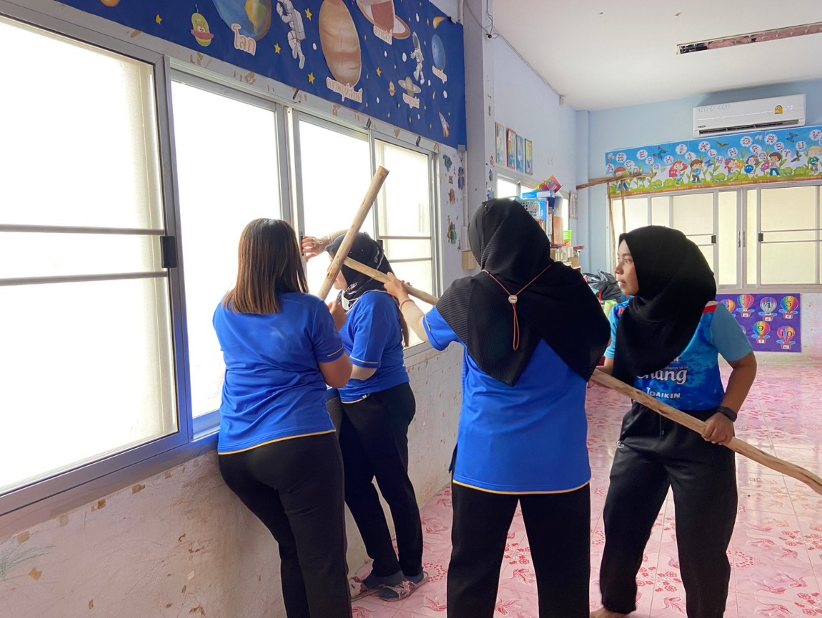

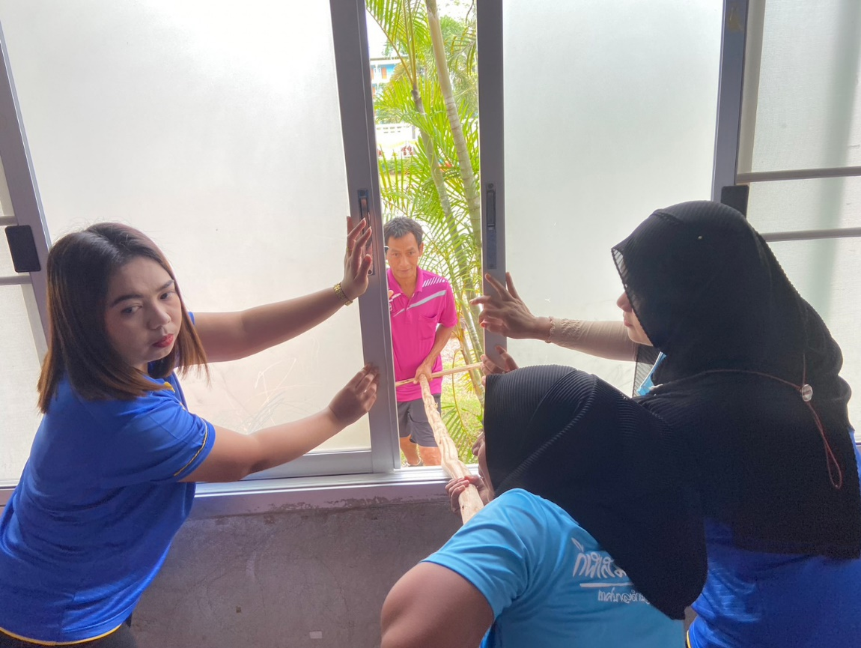
คณะครูช่วยกันเจรจากับคนคลุ้มคลั่งที่เข้ามาอาละวาดในศูนย์พัฒนาเด็กเล็ก
โครงการให้ความรู้กับผู้ปกครองเกี่ยวกับการปฐมพยาบาลเบื้องต้น
การช่วยเหลือเด็กจมน้ำและการซ้อมอพยพหนีภัยในศูนย์พัฒนาเด็กเล็ก

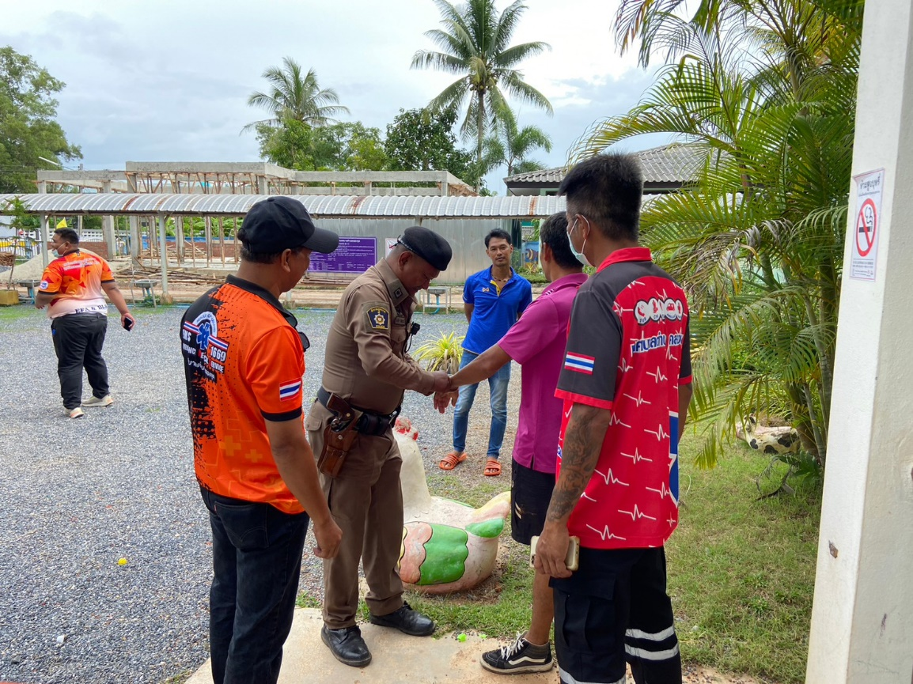

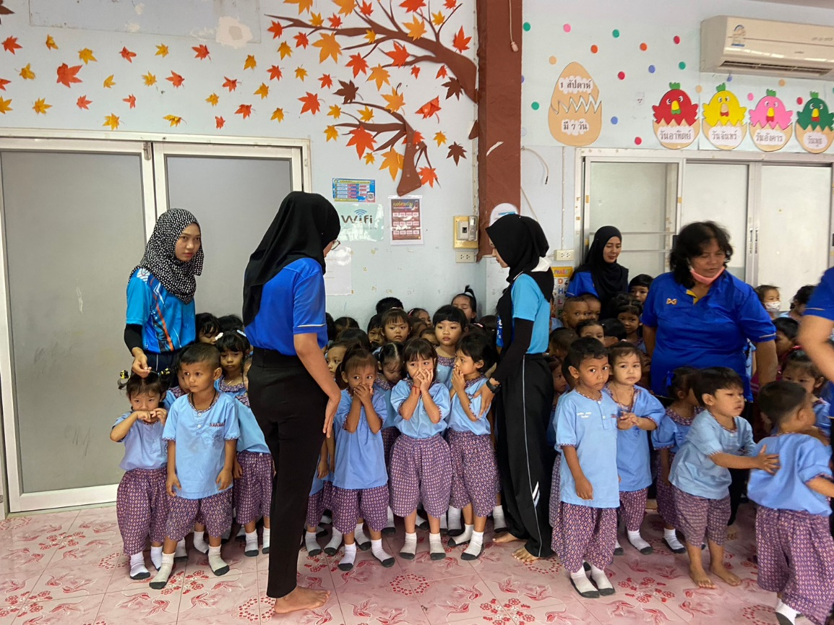
คณะครูช่วยกันดูแลนักเรียนจากเหตุการณ์คนเข้ามาอาละวาดในศูนย์พัฒนาเด็กเล็ก

โครงการให้ความรู้กับผู้ปกครองเกี่ยวกับการปฐมพยาบาลเบื้องต้น
การช่วยเหลือเด็กจมน้ำและการซ้อมอพยพหนีภัยในศูนย์พัฒนาเด็กเล็ก

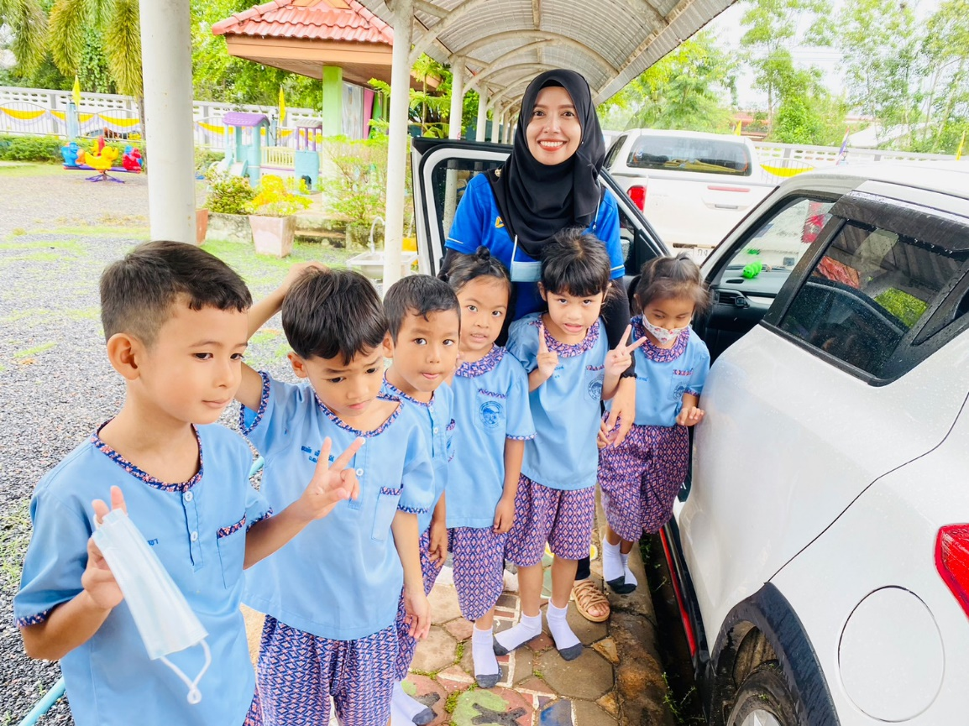

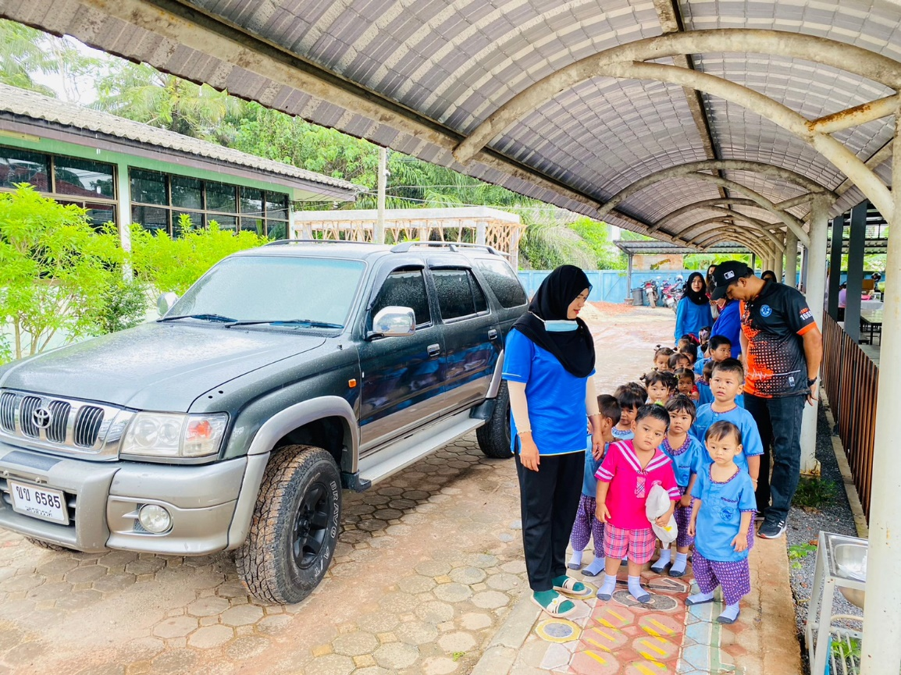
เด็กปฏิบัติการเอาตัวรอดเมื่อติดในรถยนต์

โครงการให้ความรู้กับผู้ปกครองเกี่ยวกับการปฐมพยาบาลเบื้องต้น
การช่วยเหลือเด็กจมน้ำและการซ้อมอพยพหนีภัยในศูนย์พัฒนาเด็กเล็ก

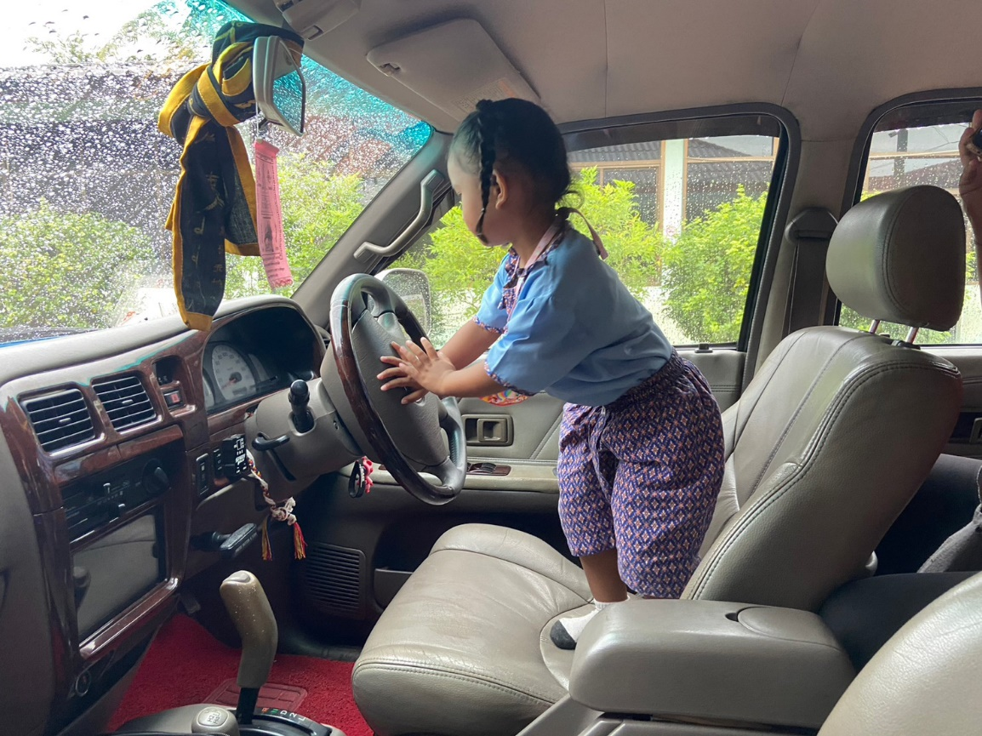

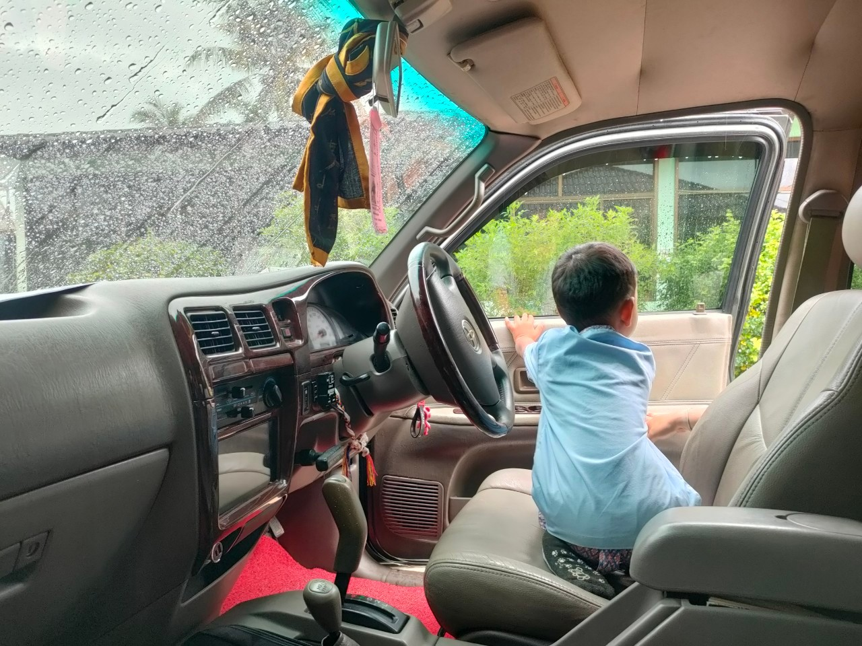
เด็กปฏิบัติการเอาตัวรอดเมื่อติดในรถยนต์

โครงการให้ความรู้กับผู้ปกครองเกี่ยวกับการปฐมพยาบาลเบื้องต้น
การช่วยเหลือเด็กจมน้ำและการซ้อมอพยพหนีภัยในศูนย์พัฒนาเด็กเล็ก

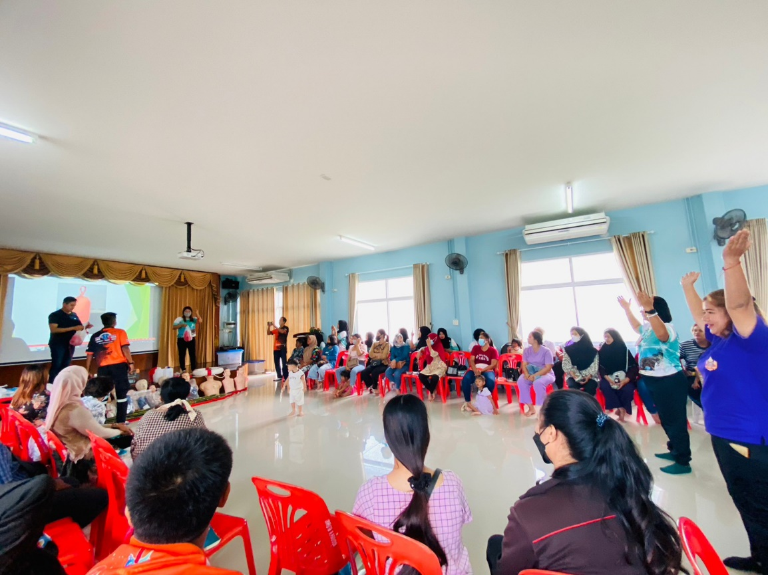

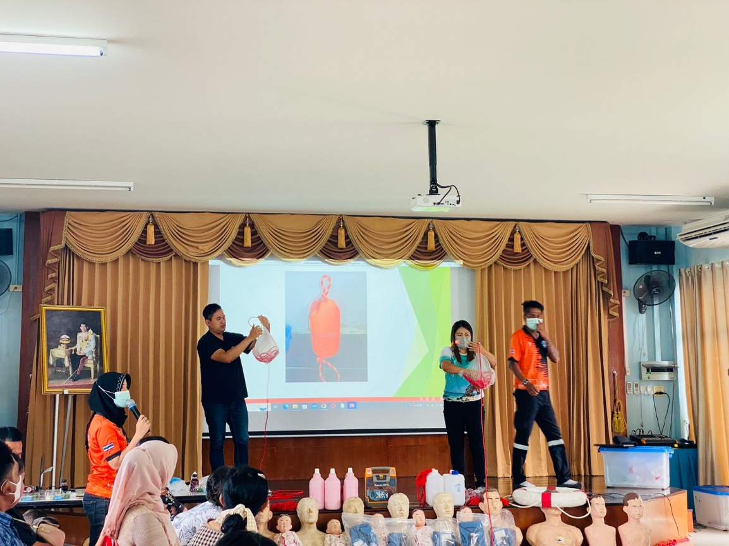
วิทยากรให้ความรู้กับครูและผู้ปกครองพร้อมลงมือปฏิบัติขั้นตอนการช่วยเหลือคนจมน้ำ

โครงการให้ความรู้กับผู้ปกครองเกี่ยวกับการปฐมพยาบาลเบื้องต้น
การช่วยเหลือเด็กจมน้ำและการซ้อมอพยพหนีภัยในศูนย์พัฒนาเด็กเล็ก

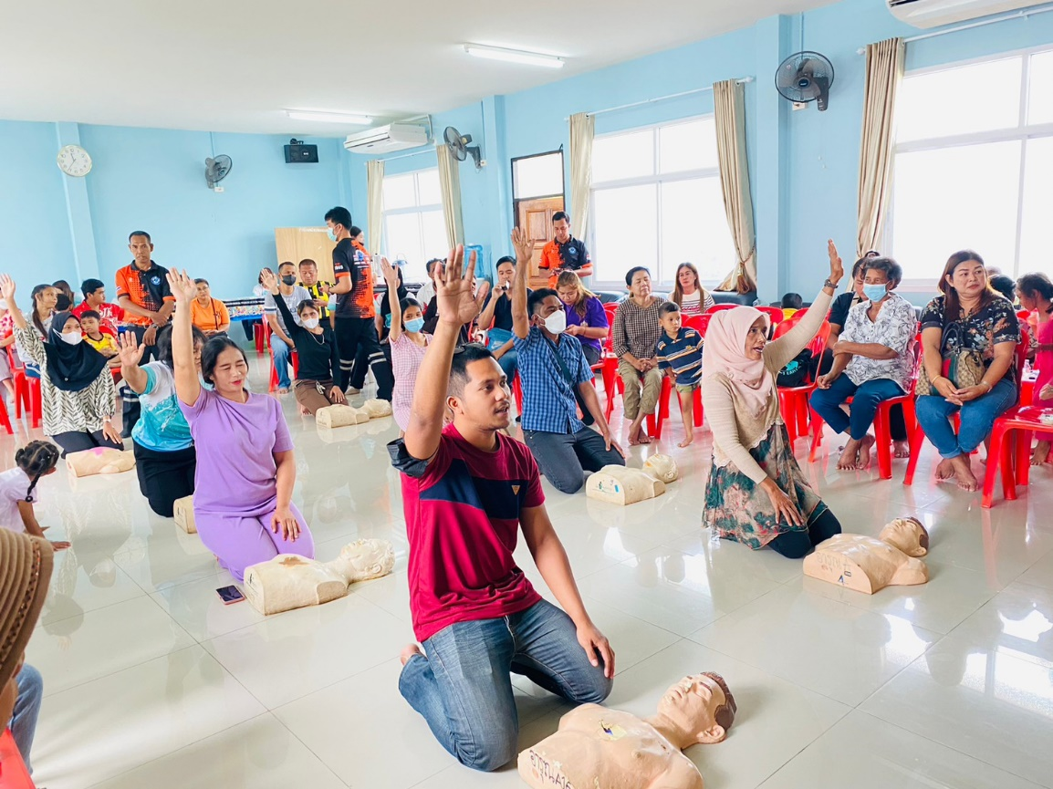

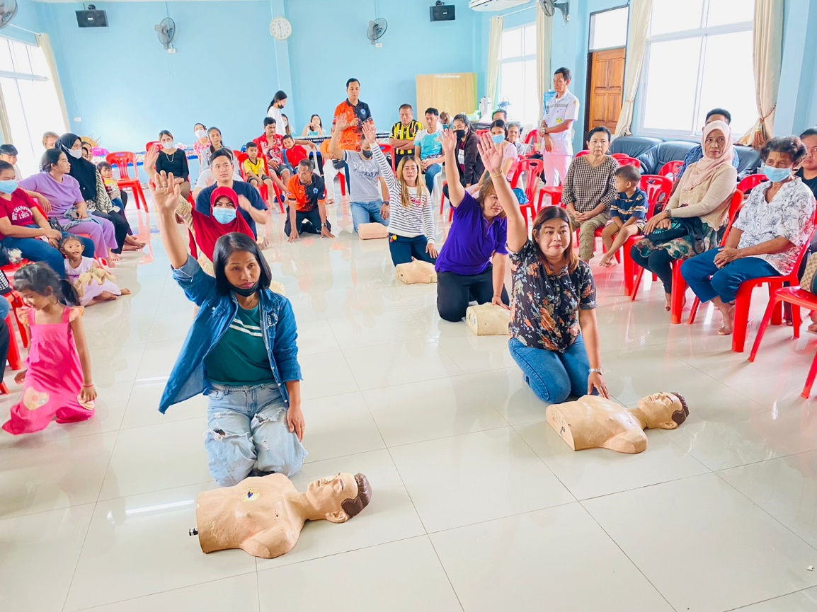
วิทยากรให้ความรู้กับครูและผู้ปกครอง พร้อมลงมือปฏิบัติขั้นตอนการช่วยเหลือคนจมน้ำ

โครงการให้ความรู้กับผู้ปกครองเกี่ยวกับการปฐมพยาบาลเบื้องต้น
การช่วยเหลือเด็กจมน้ำและการซ้อมอพยพหนีภัยในศูนย์พัฒนาเด็กเล็ก

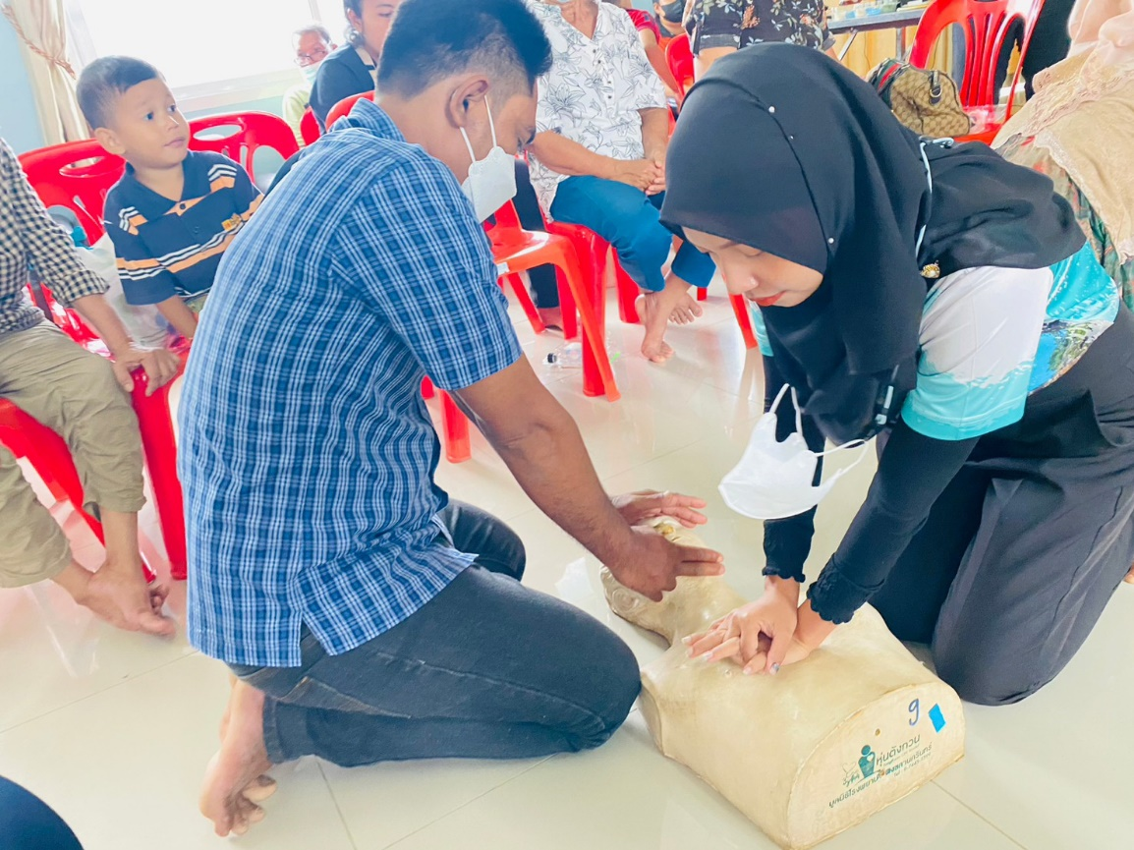

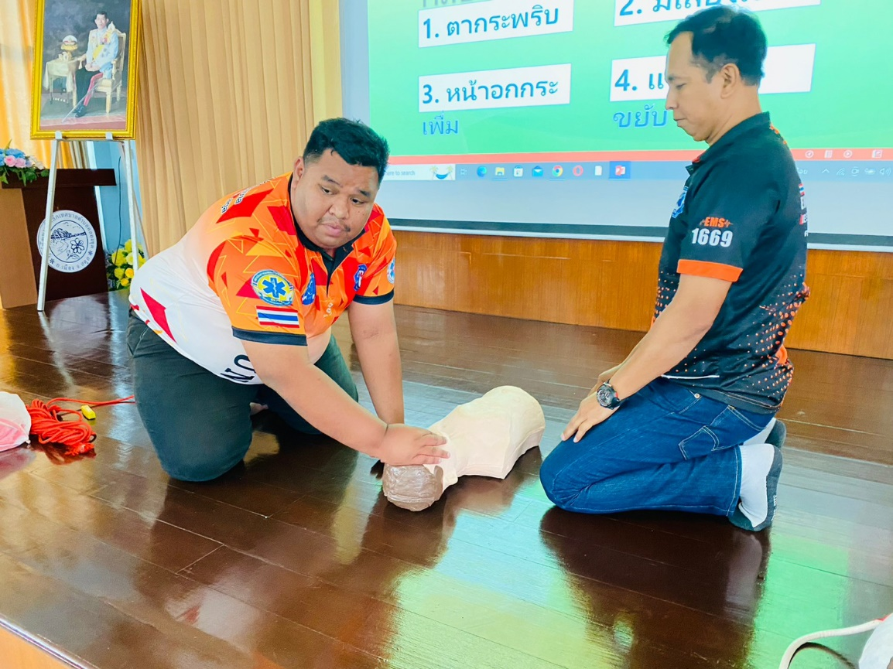
วิทยากรให้ความรู้กับครูและผู้ปกครอง พร้อมลงมือปฏิบัติขั้นตอนการช่วยเหลือคนจมน้ำ

โครงการให้ความรู้กับผู้ปกครองเกี่ยวกับการปฐมพยาบาลเบื้องต้น
การช่วยเหลือเด็กจมน้ำและการซ้อมอพยพหนีภัยในศูนย์พัฒนาเด็กเล็ก

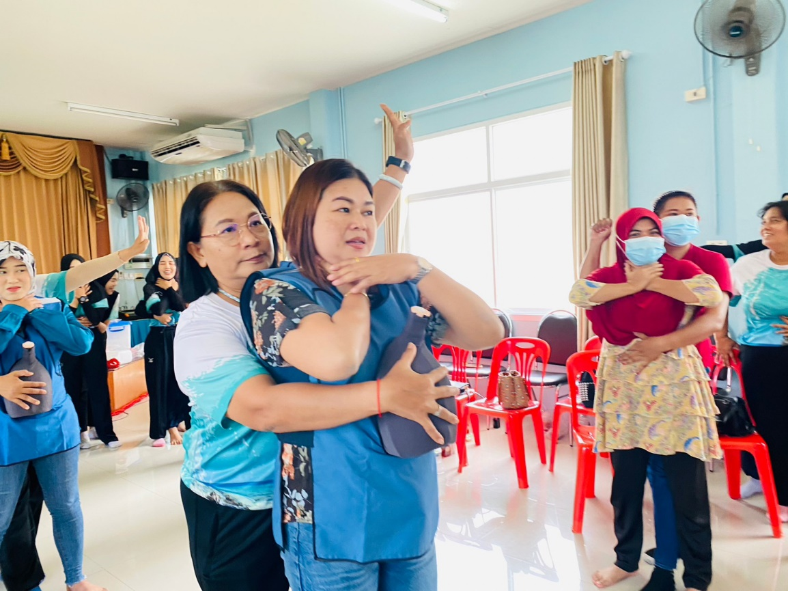

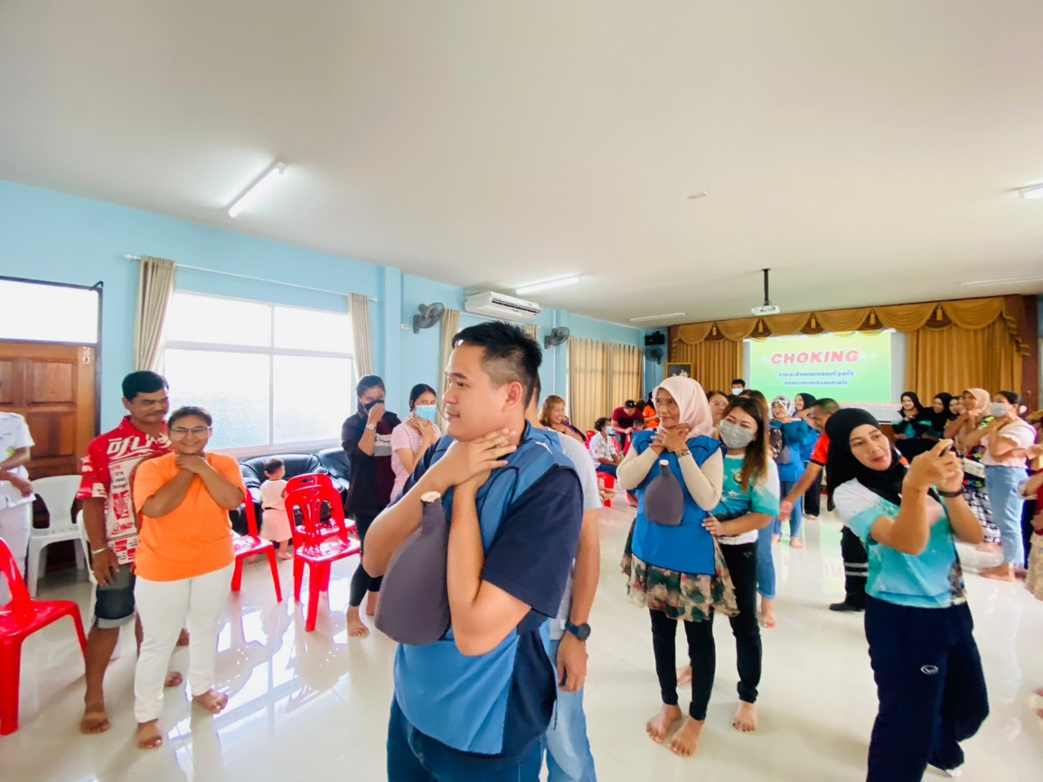
วิทยากรให้ความรู้กับครูและผู้ปกครอง พร้อมลงมือปฏิบัติขั้นตอนการช่วยเหลือ คนสำลักสิ่งแปลกปลอม

โครงการให้ความรู้กับผู้ปกครองเกี่ยวกับการปฐมพยาบาลเบื้องต้น
การช่วยเหลือเด็กจมน้ำและการซ้อมอพยพหนีภัยในศูนย์พัฒนาเด็กเล็ก

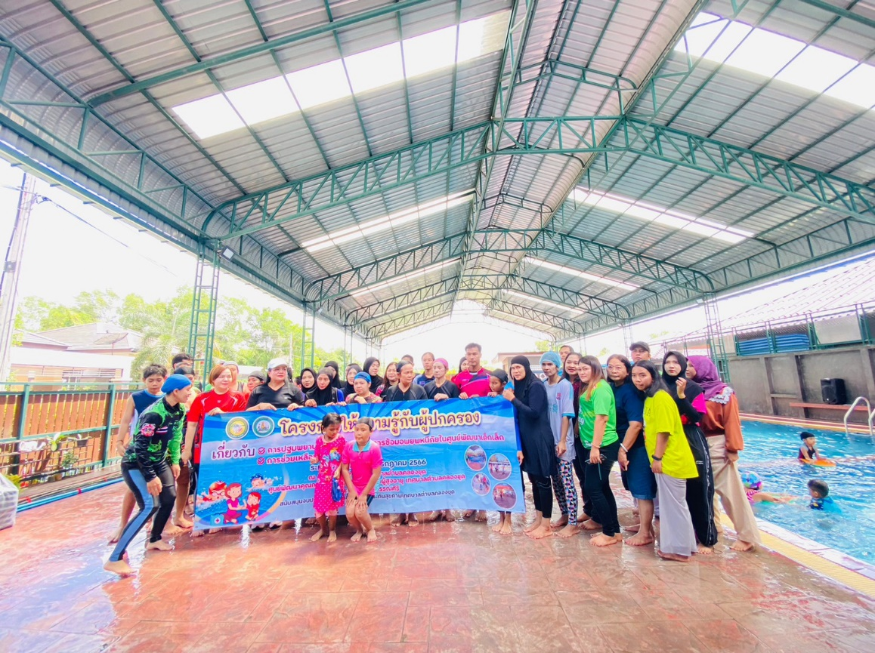

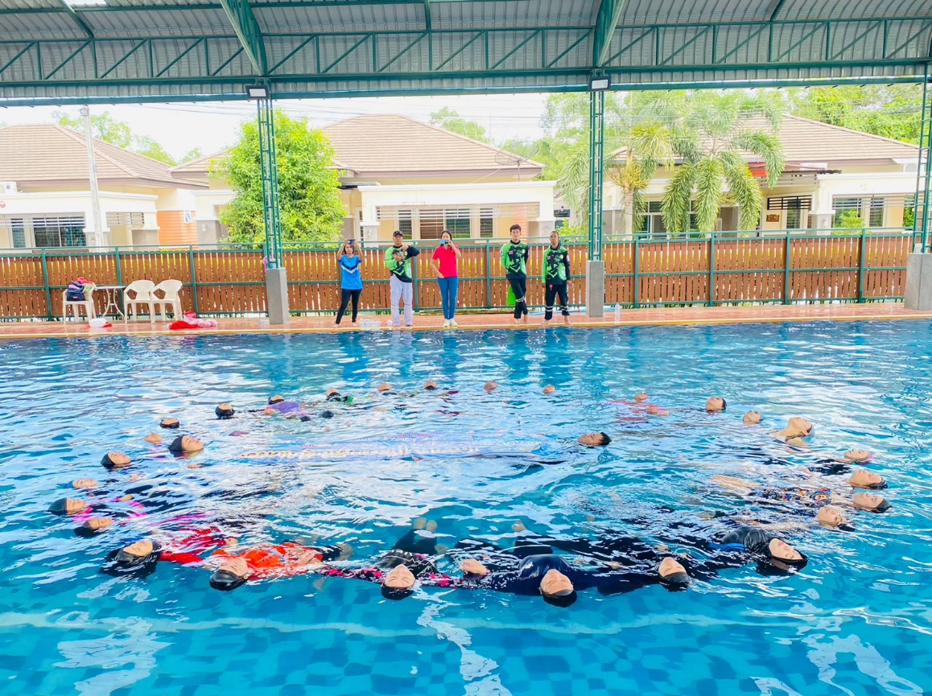
วิทยากรให้ความรู้กับครูและผู้ปกครอง พร้อมลงมือปฏิบัติขั้นตอนการช่วยเหลือคนจมน้ำ

โครงการให้ความรู้กับผู้ปกครองเกี่ยวกับการปฐมพยาบาลเบื้องต้น
การช่วยเหลือเด็กจมน้ำและการซ้อมอพยพหนีภัยในศูนย์พัฒนาเด็กเล็ก

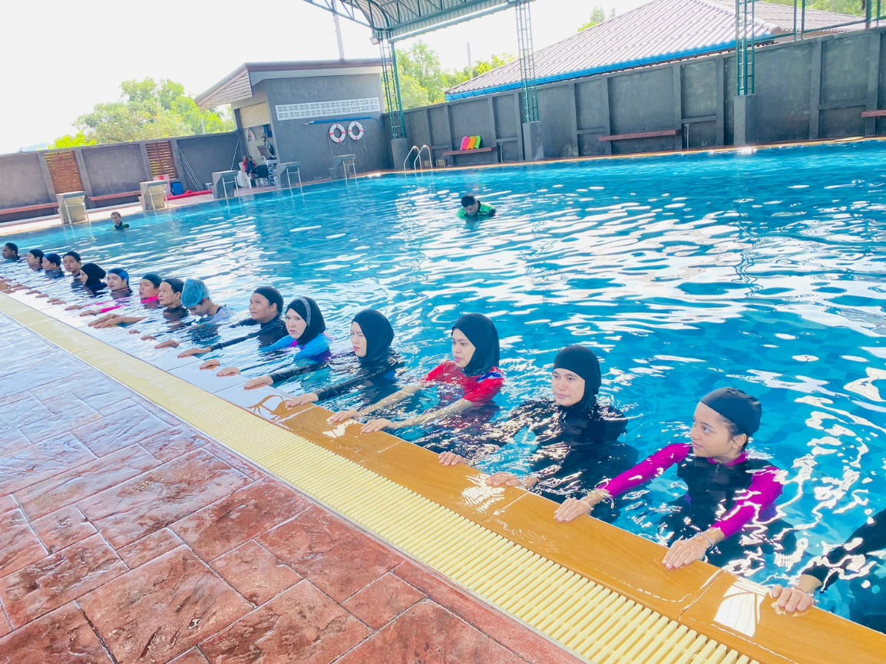

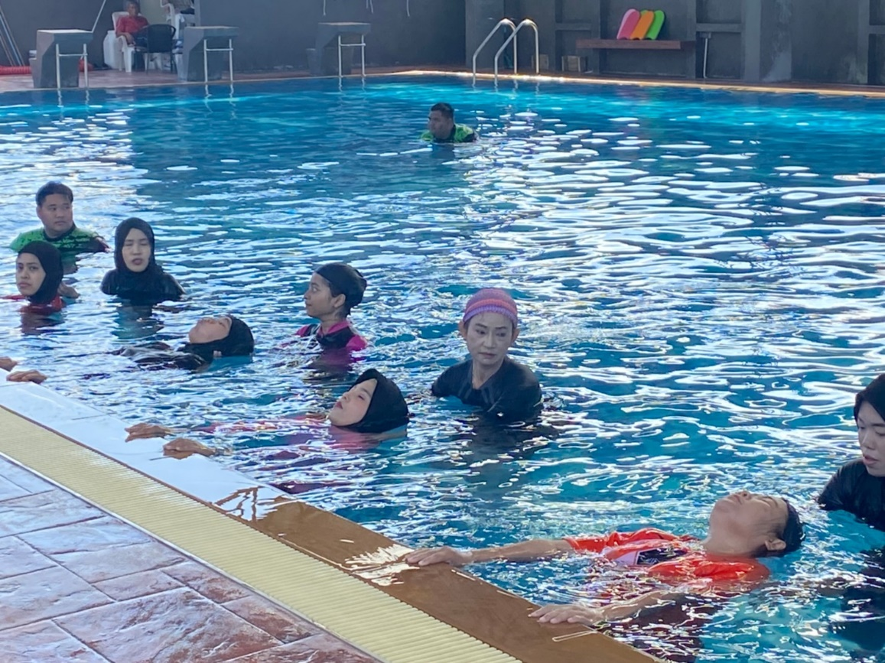
วิทยากรให้ความรู้กับครูและผู้ปกครอง พร้อมลงมือปฏิบัติขั้นตอนการช่วยเหลือคนจมน้ำ

โครงการให้ความรู้กับผู้ปกครองเกี่ยวกับการปฐมพยาบาลเบื้องต้น
การช่วยเหลือเด็กจมน้ำและการซ้อมอพยพหนีภัยในศูนย์พัฒนาเด็กเล็ก

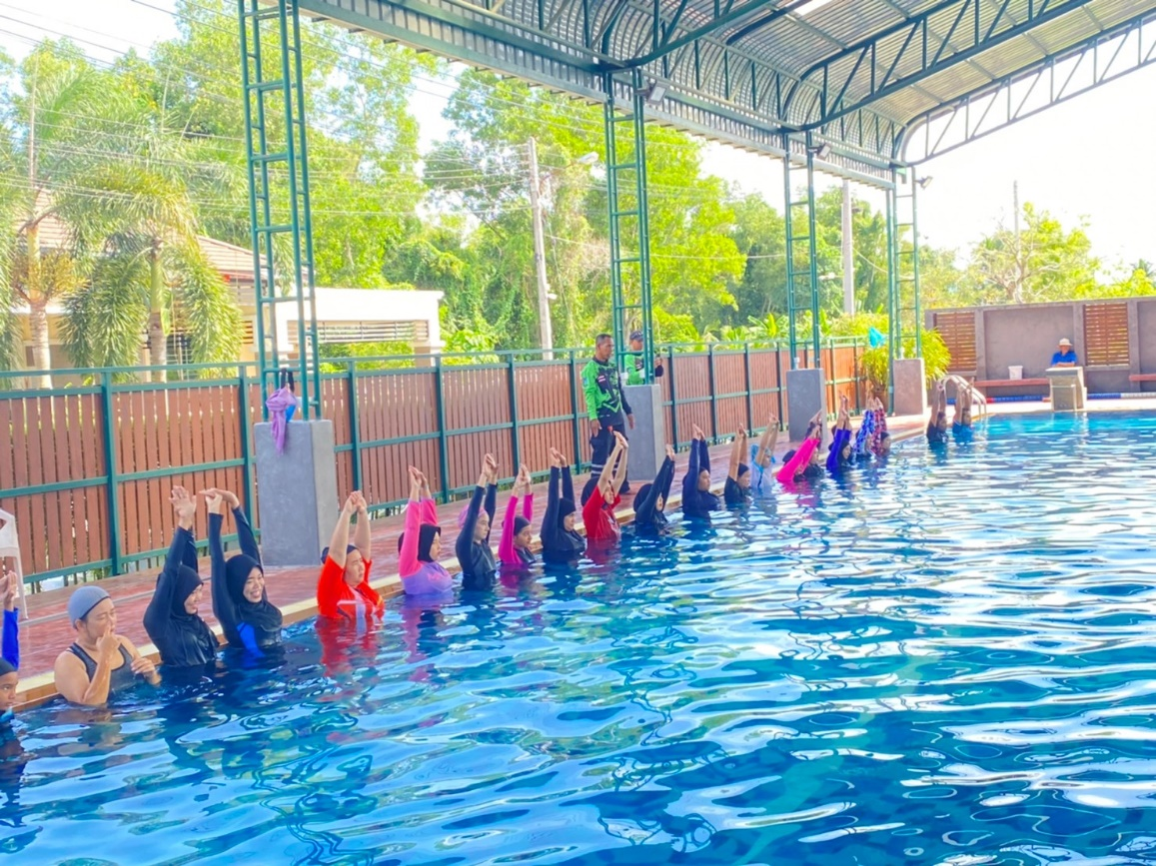

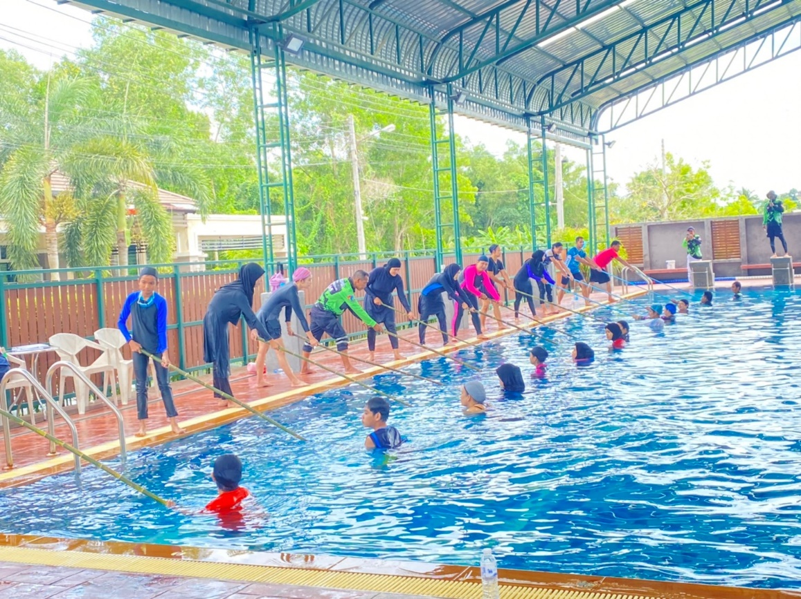
วิทยากรให้ความรู้กับครูและผู้ปกครอง พร้อมลงมือปฏิบัติขั้นตอนการช่วยเหลือคนจมน้ำ

โครงการให้ความรู้กับผู้ปกครองเกี่ยวกับการปฐมพยาบาลเบื้องต้น
การช่วยเหลือเด็กจมน้ำและการซ้อมอพยพหนีภัยในศูนย์พัฒนาเด็กเล็ก

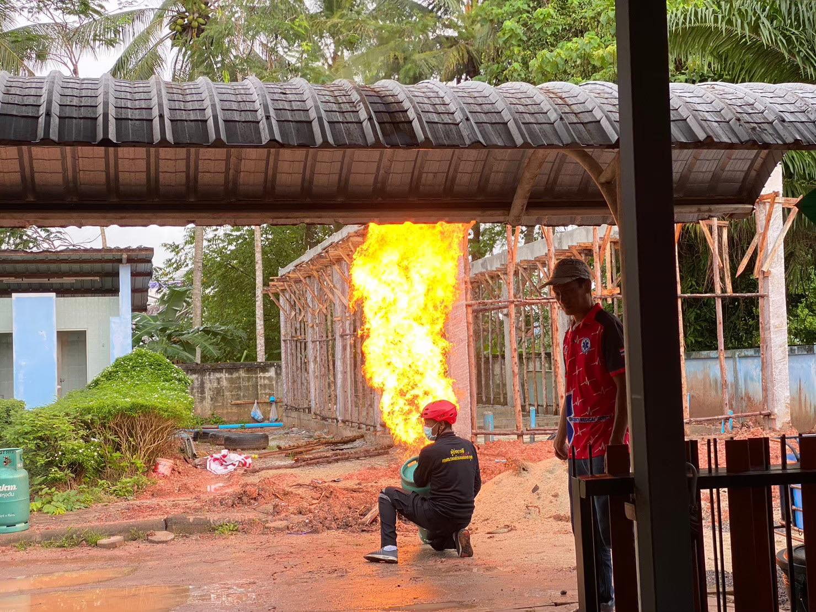

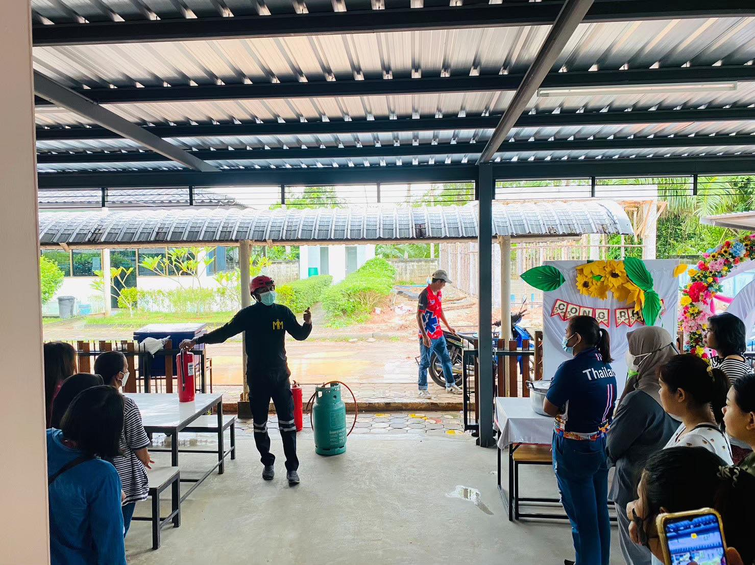

วิทยากรให้ความรู้กับครูและผู้ปกครอง ในการเปิด ปิดแก๊สให้ถูกต้องและปลอดภัย

